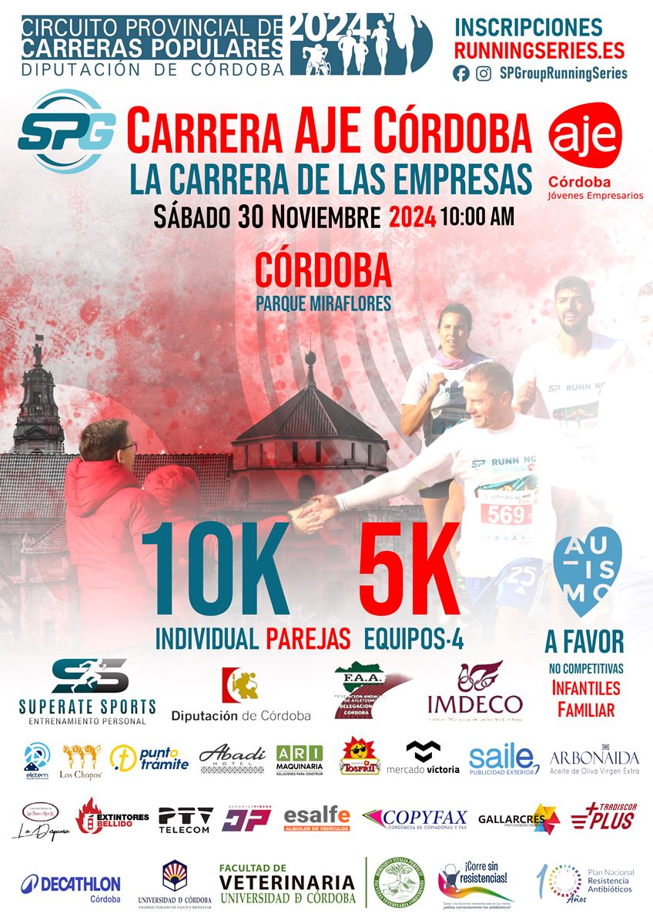

REGLAMENTO

INTRODUCCIÓN

El Club Deportivo RUNNING SERIES pone en marcha una nueva edición de CARRERA AJE CÓRDOBA con el firme propósito de seguir fomentando el deporte y los valores a través de las carreras/marcha a pie.

Las carreras INFANTILES Y FAMILIARES de cada prueba son de carácter PARTICIPATIVO / NO COMPETITIVO. Los nombres de las categorías son nombres de valores. Tod@s l@s participantes llegan junt@s de la mano en meta y recibirán medalla conmemorativa.

COMO NOVEDAD, nuestra prueba absoluta de 10K es puntuable para el Circuito de Carreras Populares de Córdoba 2024 de 10K organizado por Diputación de Córdoba, IMDECO y Federación Andaluza de Atletismo.

NORMATIVA EXCLUSIVA DE LA CARRERA

* Las parejas y equipos tienen que ir al completo siempre, de inicio a fin. En caso contrario, serán descalificados.
* Los premios por categoría de edad son sólo para los que compiten en individual en 10K (la que puntúa para el Circuito). Por ejemplo:
  + Jesús y Ana compiten en pareja mixta 10K. Jesús es Senior, Ana es Veterana A.
  + Jesús y Ana no optarán al premio por Senior M ni Veterana A F, ellos solo optarán al de Pareja Mixta 10K.
  + Para las clasificaciones | puntuaciones del Circuito de Carreras Populares de Córdoba, los que compiten en pareja o equipo en 5K, si puntuarán, usando la categoría de su edad.

PARTICIPANTES

Puede participar toda persona comprendida en la edad que especifican las categorías que así lo desee siempre y cuando esté preparada físicamente para afrontar la prueba. (Se encuentre actualmente federado por atletismo, o no).

Cada participante (o tutor, en caso de menores) conoce sus límites físicos y su salud, por lo que él mismo tiene que valorar su participación en la carrera, o no; ser capaz de hacerla en el tiempo máximo estipulado y lo hace bajo su responsabilidad renunciando a cualquier acción legal contra esta organización por los problemas físicos y/o de salud que le puedan surgir durante el trascurso de las pruebas o a consecuencia de las mismas.

CATEGORÍAS INFANTILES NO COMPETITIVAS

* PROMOCIÓN (2017 y posterior) – 100 metros
* RESPETO (2015-2016) – 250 metros
* COMPAÑERISMO (2013-2014) – 400 metros
* EQUIPO (2011-2012) – 500 metros
* RETO (2009-2010) – 1000 metros
* SUPERACIÓN (2007-2008) – 1000 metros

FAMILIAR NO COMPETITIVA

* FAMILIAR – cualquier edad - desde 500 a 1000 metros

* La organización se reserva la modificación de las distancias en las carreras infantil y familiar en función de las condiciones climatológicas u otras razones de seguridad en el día de la prueba

5K

La distancia de 5K no es puntuable para el Circuito de Carreras Populares de Córdoba, por tanto, en la modalidad individual no habrá clasificación por categorías de edad.

INDIVIDUAL 5K

* ABSOLUTO M
* ABSOLUTO F
* DIVERSIDAD M
* DIVERSIDAD F

PAREJAS 5K (TIENEN QUE IR LOS 2 SIEMPRE JUNTOS DE INICIO A FIN)

* MASCULINA (2 masculinos)
* FEMENINA (2 femeninos)
* MIXTA (1 masculino y 1 femenino)
* DIVERSIDAD (Al menos 1 con certificado de discapacidad > 33%)

EQUIPOS 5K (TIENEN QUE IR LOS 4 SIEMPRE JUNTOS DE INICIO A FIN)

* MASCULINA (4 masculinos)
* FEMENINA (4 femeninos)
* MIXTA (2 masculinos y 2 femeninos)
* DIVERSIDAD (Al menos 2 con certificado de discapacidad > 33%)

10K

La distancia de 10K **SI es puntuable** para el Circuito de Carreras Populares de Córdoba, por tanto, en la modalidad individual si habrá clasificación por categorías de edad.

INDIVIDUAL 10K

* SUB20/23 Masculino / Femenino (2002-2006)
* SENIOR Masculino / Femenino (1990-2001)
* MASTER A Masculino / Femenino (1985-1989)
* MASTER B Masculino / Femenino (1980-1984)
* MASTER C Masculino / Femenino (1975-1979)
* MASTER D Masculino / Femenino (1970-1974)
* MASTER E Masculino / Femenino (1965-1969)
* MASTER F Masculino / Femenino (1964 y ANTERIORES)
* DISCAPACITADOS PSIQUICOS A PIE SILLA RUEDAS Masculino / Femenino (*)

PAREJAS 10K (TIENEN QUE IR LOS 2 SIEMPRE JUNTOS DE INICIO A FIN)

Para los puntos del circuito, se tendrá en cuenta su categoría de edad

* MASCULINA (2 masculinos)
* FEMENINA (2 femeninos)
* MIXTA (1 masculino y 1 femenino)
* DIVERSIDAD (Al menos 1 con certificado de discapacidad > 33%)

EQUIPOS 10K (TIENEN QUE IR LOS 4 SIEMPRE JUNTOS DE INICIO A FIN)

Para los puntos del circuito, se tendrá en cuenta su categoría de edad

* MASCULINA (4 masculinos)
* FEMENINA (4 femeninos)
* MIXTA (2 masculinos y 2 femeninos)
* DIVERSIDAD (Al menos 2 con certificado de discapacidad > 33%)

PREMIOS

* 5K
  + 3 primer@s clasificad@s por categoría
* 10K
  + 3 primer@s clasificad@s por categoría

PREMIO ESPECIAL A LA EMPRESA Y AL CLUB CON MÁS PARTICIPANTES QUE FINALICEN EN META

BOLSA DEL CORREDOR

Todos los participantes en cada de las pruebas absolutas Running Series recibirán una bolsa del corredor cuyo contenido será una camiseta técnica, vales descuento casas colaboradoras y/u otros regalos de casas comerciales. Los participantes en carreras infantiles recibirán medalla conmemorativa y refresco o agua.

REPARTO DE DORSALES

El reparto de dorsales/bolsa de carreras absolutas será el día anterior, 29 de noviembre en el Mercado Victoria. El mismo día de la prueba se repartirán dorsales/bolsa del corredor desde las 8:30-9:45.

Los dorsales de las carreras infantiles y familiar se repartirán el día 29 de noviembre en el Mercado Victoria. El mismo día de la prueba se repartirán de 10:00 a 11:00 el día de la prueba.

INSCRIPCIÓN

Las inscripciones podrán realizarse online en “DEPORTICKET” quedando finalizada cuando se formalice el pago. Enlaces están en [runningseries.es](http://www.runningseries.es)

PLAZO

Inicio: MARTES 10 de OCTUBRE de 2024

Fin: MIÉRCOLES 27 NOVIEMBRE 2024 o superar el límite de plazas.

PRECIOS

* 10€ por prueba absoluta
* 1.5€ por prueba infantil o familiar
* 1.5€ Dorsal Cero para colaborar con la asociación.

L@s participantes NO FEDERAD@S tendrán que añadir 2€ para el seguro de accidentes de la Federación Andaluza de Atletismo.

MATERIAL RECOMENDADO

Como en cada prueba de estas características, se recomienda:

* Zapatillas adecuadas a la práctica del “running”.
* Guantes / Gorro térmico en caso de clima gélido.
* Gorra / Gorro / Visera en caso de clima cálido.
* Braga de cuello en caso de viento y clima gélido.
* Gafas de sol para protección visual, tanto por radiaciones ultravioleta.

DESCRIPCIÓN DETALLADA DE LOS RECORRIDOS

La prueba podrá sufrir una modificación del recorrido y/o la suspensión de la misma, en caso de malas condiciones meteorológicas o por causas de fuerza mayor.

La organización se reserva el derecho de suspender, neutralizar o modificar las franjas horarias y/o el recorrido y/o los avituallamientos.

Si por causa de fuerza mayor o problemas ajenos a la organización, la prueba tuviese que ser suspendida, anulada o acortada, NO se devolvería el importe de la inscripción. En el caso de que algunas causas no vengan reflejadas en este reglamento se regirá por el reglamento de la Federación Andaluza de Atletismo.

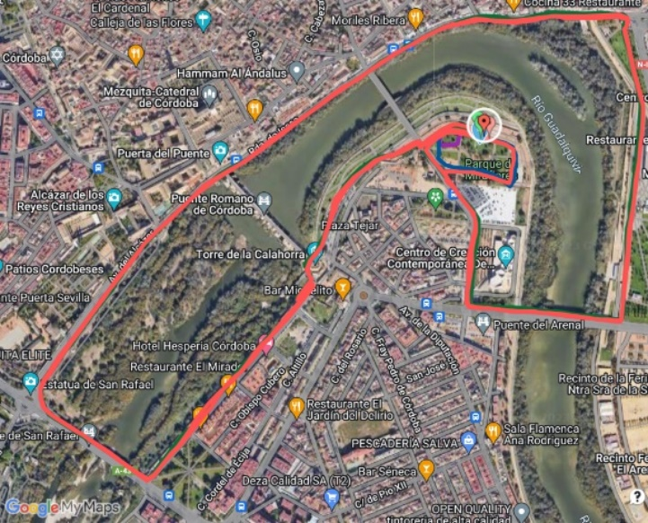SPG RUNNINGSERIES AJE CÓRDOBA

Modalidades 5K | 10K

Fecha: 30 noviembre 2024

Hora: 10:00 h

Lugar: Parque de Miraflores (Córdoba) [GoogleMaps](https://www.google.com/maps/dir/37.8777713,-4.7734452/@37.8778137,-4.7740755,269m/data=!3m1!1e3!4m2!4m1!3e0?entry=ttu)

Distancia: 5K / 10K

Recorrido provisional: [GoogleMaps](https://www.google.com/maps/d/edit?mid=1p9fIbCMLhWYWiUOG5scSqbCcabC1Hyfn&usp=sharing)

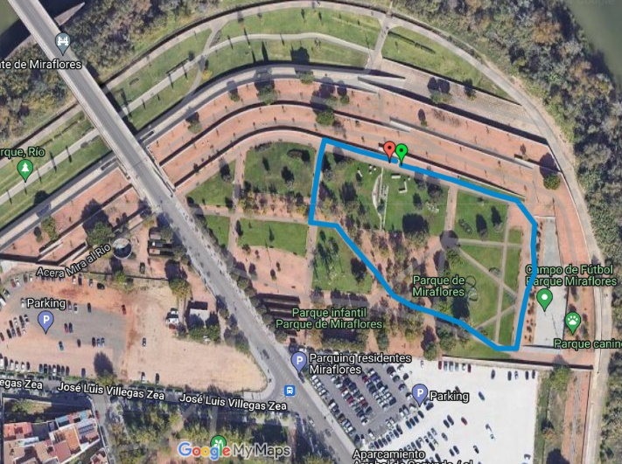

Modalidades infantiles | familiar

Fecha: 30 noviembre 2024

Hora: 11:15 h a 11:45

Lugar: Parque de Miraflores (Córdoba) [GoogleMaps](https://www.google.com/maps/dir/37.8777713,-4.7734452/@37.8778137,-4.7740755,269m/data=!3m1!1e3!4m2!4m1!3e0?entry=ttu)

Distancia: 400m | 800m | 1200m

Recorrido provisional: [GoogleMaps](https://www.google.com/maps/d/edit?mid=1p9fIbCMLhWYWiUOG5scSqbCcabC1Hyfn&usp=sharing)

RESPONSABILIDAD

La Organización no se hace responsable de los daños que pudieran causar o causarse los atletas por actuar con imprudencia o negligencia durante el recorrido. Igualmente, el atleta declara estar en condiciones físicas óptimas para realizar esta prueba y lo hace bajo su responsabilidad, eximiendo a la Organización de dicha responsabilidad.

Al inscribirse en esta prueba supone la aceptación plena de estas normas. En todo lo no contemplado en este reglamento, la prueba se basará en los reglamentos de la Federación Andaluza de Atletismo.

SEGURIDAD

Habrá asistencia médica durante todas las pruebas. Por otra parte, habrá VOLUNTARIOS en varios puntos del recorrido que podrán asistir/indicar/socorrer a l@s participantes que lo necesiten.

SEGURO

Los participantes de las pruebas están cubiertos por una póliza de seguro de responsabilidad civil y una póliza de seguro de accidentes a través de la Federación Andaluza de Atletismo.

La organización cubrirá a todos los corredores no federados con el seguro por un día de la Federación Andaluza de Atletismo. Cada participante tendrá que abonar el coste adicional en la inscripción.

SANCIONES Y PENALIZACIONES

Arrojar cualquier tipo basura fuera de las zonas de avituallamiento

Proporcionar datos falsos en la inscripción (edad, residencia, etc.)

No realizar el recorrido

No pasar por los controles de paso situados en él

No llevar el dorsal bien visible, o alterar/ocultar publicidad del mismo

Correr con dorsal adjudicado a otro corredor

No atender las instrucciones de los jueces y/o personal de Organización

Tener un comportamiento antideportivo

Quitar señalizaciones del recorrido

Dirigirse de forma indecorosa a cualquier participante, voluntario o juez de la prueba

No está permitido competir con perros u otros animales de compañía

COMPORTAMIENTO DEPORTIVO Y RESPETO AL MEDIO AMBIENTE

Obligatorio circular por el recorrido marcado por la organización, respetando el balizamiento y las señales, atender a las indicaciones de los voluntarios, auxiliares y/o agentes de seguridad.

Prohibido circular con vehículos no autorizados por el recorrido de la prueba, tirar objetos en lugares no habilitados para ello, deteriorar el medio físico, el abandono de desperdicios fuera de las zonas de control supone la descalificación.

Los participantes serán descalificados de la competición, por aptitudes violentas, siendo responsables de los daños ocasionados como consecuencia de este tipo de comportamientos. Prohibido recibir ayuda durante el desarrollo de la prueba fuera de los avituallamientos.

DERECHOS DE IMAGEN Y PROTECCIÓN DE DATOS

Los Participantes inscritos autorizan a C.D. RUNNING SERIES a la realización de fotografías y filmación de su participación en cualquiera de las pruebas y que salvo manifestación contraria expresa a estos efectos, acepta que con la inscripción en la misma autoriza expresamente al propio organizador y colaboradores a la captación de su imagen en el desarrollo de la actividad deportiva, para su posterior difusión y/o venta directa durante la competición oficial y/o directa e indirecta, a través de los medios generales, así como que se autoriza a la publicación de los resultados deportivos obtenidos en la competición en el medio que considere adecuado y les da su consentimiento para su difusión, explotación comercial y publicitaria de todas las imágenes tomadas antes, durante y después de las diferentes pruebas, en las que resulte claramente identificable, sin derecho por parte del participante a recibir compensación económica alguna, a la grabación total o parcial en el mismo, da su acuerdo para que pueda utilizar su imagen para la promoción y difusión de la prueba en todas sus formas ( radio, prensa, video, foto, DVD, internet, redes sociales, carteles, medios de comunicación, etc.) y cede todos los derechos relativos a su explotación comercial y publicitaria que consideren oportuno ejecutar, C.D. RUNNING SERIES se reserva en exclusividad el derecho sobre la imagen del evento , así como la explotación audiovisual, fotográfica y periodística de la competición. Cualquier proyecto mediático o publicitario deberá contar previamente con el consentimiento expreso y por escrito de la organización. En caso contrario, se emprenderán cuantas acciones legales se estimen pertinentes.

De conformidad con lo establecido en el Art. 5 de la Ley Orgánica 15/1999 de diciembre de Protección de Datos de Carácter Personal, por el que se regula el derecho de información en la recogida de datos le informamos de lo siguiente: Los datos de carácter personal que nos ha suministrado en esta y otras comunicaciones mantenidas con usted serán objeto de tratamiento en los ficheros responsabilidad de C.D. RUNNING SERIES con fines exclusivos de gestión de la prueba así como cualquier finalidad promocional relacionada con su participación en la misma que implique a patrocinadores o colaboradores del evento.

Los datos solicitados a través de esta y otras comunicaciones son de suministro obligatorio para la prestación del servicio. Estos son adecuados, pertinentes y no excesivos. Su negativa a suministrar los datos solicitados implica la imposibilidad prestarle el servicio adecuadamente. Asimismo, le informamos de la posibilidad de ejercitar los correspondientes derechos de acceso, rectificación, cancelación y oposición de conformidad a través del email.

En cumplimiento de lo dispuesto en el artículo 5 de la Ley Orgánica 15/1999, de 13 de diciembre, de protección de datos de carácter personal, le informamos que sus datos personales serán tratados y quedarán incorporados en ficheros de responsabilidad de la organización del evento. La recogida tratamiento de los datos personales, incorporados a los ficheros, tiene como finalidad la inscripción de participantes en actividades y programas deportivos, así como de usuarios de instalaciones deportivas. La organización se compromete al cumplimiento de las obligaciones sobre medidas de índole técnica organizativas y de seguridad recogidas en el Real Decreto 1720/2007, de 21 de diciembre, por el que se aprueba el Reglamento de desarrollo de la Ley Orgánica 15/1999, de 13 de diciembre, de protección de datos de carácter personal. Que los datos personales facilitados, así como las posibles imágenes que se capten durante la celebración del evento, serán utilizados para la finalidad propia del acontecimiento, así como para la difusión de éste y de la clasificación final de la prueba en la que aparecerán nombre, apellidos y categoría.

ASISTENCIA MÉDICA Y EMERGENCIAS

La organización contará con un servicio médico, desde media hora antes del inicio y hasta media hora después de la finalización. Estando situados en zona Salida/Meta y pudiendo desplazarse durante la prueba.

Todos los corredores se someterán al juicio del médico siempre que éste lo solicite, siendo la valoración del equipo médico la que prevalga ante cualquier otra, por lo que los médicos podrán:

Eliminar de la prueba (anulando el dorsal) a todo corredor que consideren no apto para continuar

Ordenar la evacuación de cualquier corredor a quien consideren en peligro.

Ordenar la hospitalización de cualquier corredor cuando ésta se considere necesaria.

Entre todo el personal descrito anteriormente, existirá un continuo contacto con los responsables de la organización a fin de efectuar alguna actuación si fuese necesario, y la que llevará el siguiente protocolo:

Detección de la emergencia y actuación inmediata in situ, por los efectivos y profesionales que corresponda, trasladando los medios necesarios hasta el lugar del incidente.

Valoración médica y comunicación inmediata con los responsables de la actividad.

Toma de decisiones y actuación en función de la gravedad

TELEFONOS DE INTERÉS

Coordinador de la Actividad: 651 533 735

Policía Nacional: 091

Emergencias: 112

Bomberos: 080

Guardia Civil (Emergencias): 062

Quirón Salud: 957 410 00

Hospital Universitario Reina Sofía: 957 010 000

Hospital San Juan de Dios: 957 27 48 11

CONTACTO DE ORGANIZACIÓN

Puede contactar con la organización de la prueba a través de los siguientes medios.

Correo electrónico

* [rsrunningseries@gmail.com](mailto:rsrunningseries@gmail.com)

Teléfono

* Daniel Rodríguez 651 533 735
* Francisco Gil 606 374 988
* Jesús Gil 622 775 257

Página web

* [runningseries.es](http://www.runningseries.es)

Redes sociales

* [Facebook: SPGRunningSeries](https://www.facebook.com/SPGroupRunningSeries)
* [Instagram: @spgrouprunningseries](https://www.instagram.com/spgrouprunningseries)

